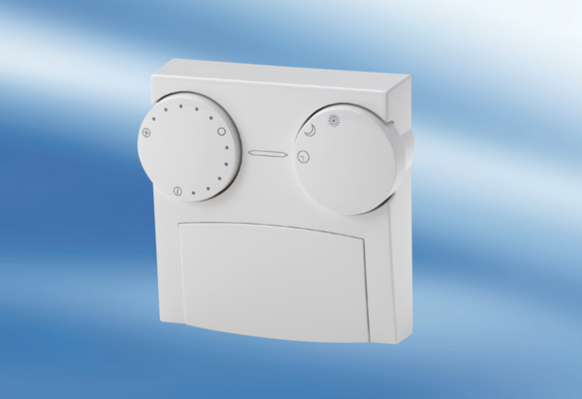Pilot FE 7Opakowanie jednostkowe: 1 sztukaAsortyment: K
Numer artykułu: 0095.0525Producent: MAICO

